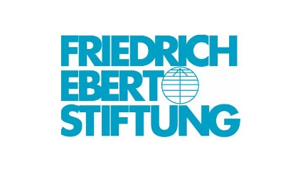

Фонд Фридриха Эберта в Кыргызстане Общественное Объединение “Достояние Республики”

Тренинг
«Организационное развитие НКО»

Цель тренинга: Повышение знаний и навыков руководителей молодежных НПО и организаций, работающих с молодежью, в вопросах эффективного организационного развития НКО и быстрого приспособления к изменчивым внутренним и внешним условиям.
Место проведения тренинга: Гостевой дом “Ашуу”
Дата проведения тренинга: 1 – 3 октября 2013 г.

Заполняется на русском языке

Личная информация
1 | Ф.И.О
2 | Дата рождения
3 | Гражданство
4 | Пол
5 | Национальность
Контактная информация

6 | Место постоянного  проживания
7 | Рабочий телефон
8 | Мобильный телефон
9 | E-mail
Место Работы
1 10 | Организация, которую Вы представляете и краткая  информация о ней
11 | Должность
12 | Опыт профессиональной работы:  в НПО секторе, государственных, частных или аналитических  структурах (название и местонахождение организации, контакты, должность, период  работы, основные обязанности, профессиональные достижения)  (не более 200 слов).
Дополнительная информация, которую Вы хотите сообщить о себе
13
Дополнительные вопросы
14 | Почему участие в данном  тренинге важно для Вас?  (не менее 100 слов).
15 | Как вы планируйте использовать знания и навыки, полученные  в ходе тренинга(не менее 100 слов)

Заявка участника должна быть предоставлена до 13.00 16 сентября 2013 года
на электронный адрес: dostoyanie.education@gmail.com
Доп. информация по телефону: +996 312 896312
Азат Мурадылов

